附件4
报名二维码

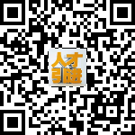

注：应聘人员通过电子邮件投递报名材料的同时，需扫描上图“二维码”，如实填报相关报名信息。

